Tính độ chính xác giữa tập dự đoán và tập thực tế

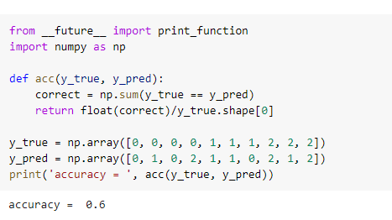

Tính độ chính xác bằng đường chéo ma trận vuông

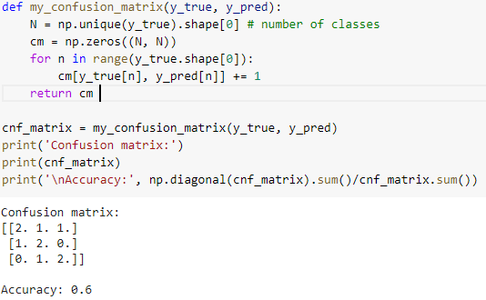

Ma trận chuẩn hóa

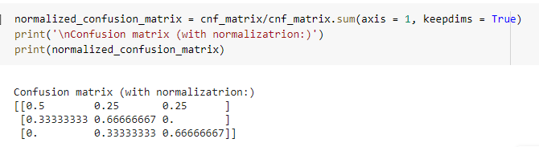

So sánh 2 loại

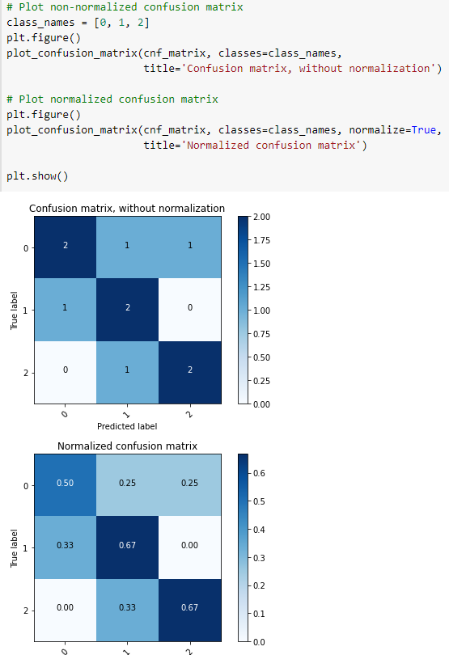

Đánh giá True/False Negative/Positive

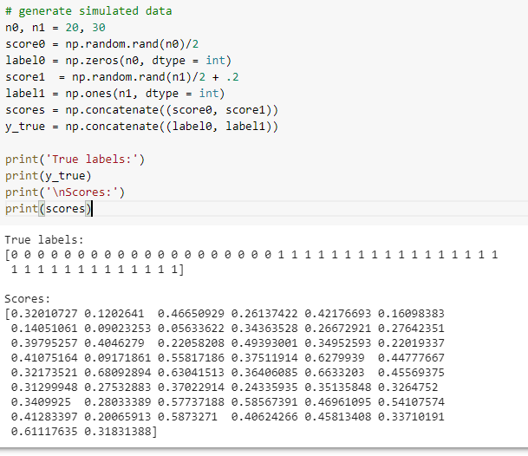

Biểu đồ trực quan

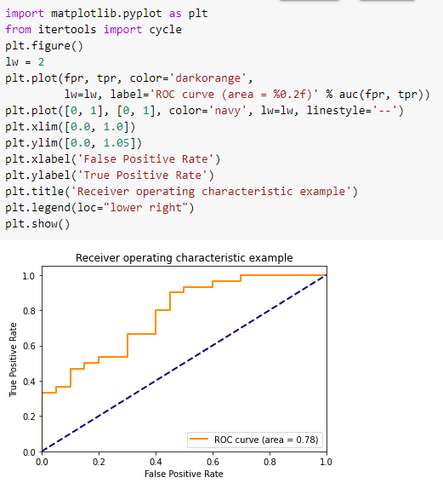

Tính Precision và Recall dựa vào ma trận

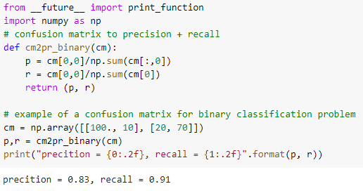

Tính trung bình cộng mỗi lớp